

**DISCIPLINA: LABORATÓRIO ORGANIZAÇÃO E ARQUITETURA DE COMPUTADORES**

**RELATÓRIO: LABORATÓRIO 02**

**(2022)**

**ALUNO: Lucas Fausto Medeiros**

**Professor.: Dr. Misael Elias de Morais**

CAMPUS CAMPINA GRANDE, junho de 2022

1. Resumo:

Neste trabalho em questão é possível observar alguns conceitos básicos e importantes sobre a programação do micro-controlador MCS51 em Assembly a partir do simulador MCU8051 IDE. Foi possível absorver algumas noções que dizem respeito à rotação de led 's com a utilização do simulador e dos comandos da linguagem Assembly.

1. Introdução:

O presente trabalho tem como objetivo introduzir o estudo do microcontrolador MCS51 a partir do uso do simulador MCU8051 IDE. Tendo o Assembly como linguagem dominante na programação do referente microcontrolador, se faz necessário também o estudo da mesma a partir de consultas em seu Datasheet, que é nada mais do que uma folha com dados e especificações técnicas e de desempenho do produto levado em consideração, que no nosso caso é o microcontrolador MCS51.

1. Métodos:
   1. Objetivos: O experimento em questão tem como objetivo induzir o estudo e a prática da programação do microcontrolador MCS51 a partir do simulador MCU8051 IDE com o uso da linguagem. Assembly. Tornando possível estudar a rotação de led 's no simulador.
   2. Equipamentos Necessário: Computador com MCS 51 instalado.
   3. Procedimentos:
      1. Inicialmente, é necessário fazer a ligação dos led’s nos bits repectivos das portas.

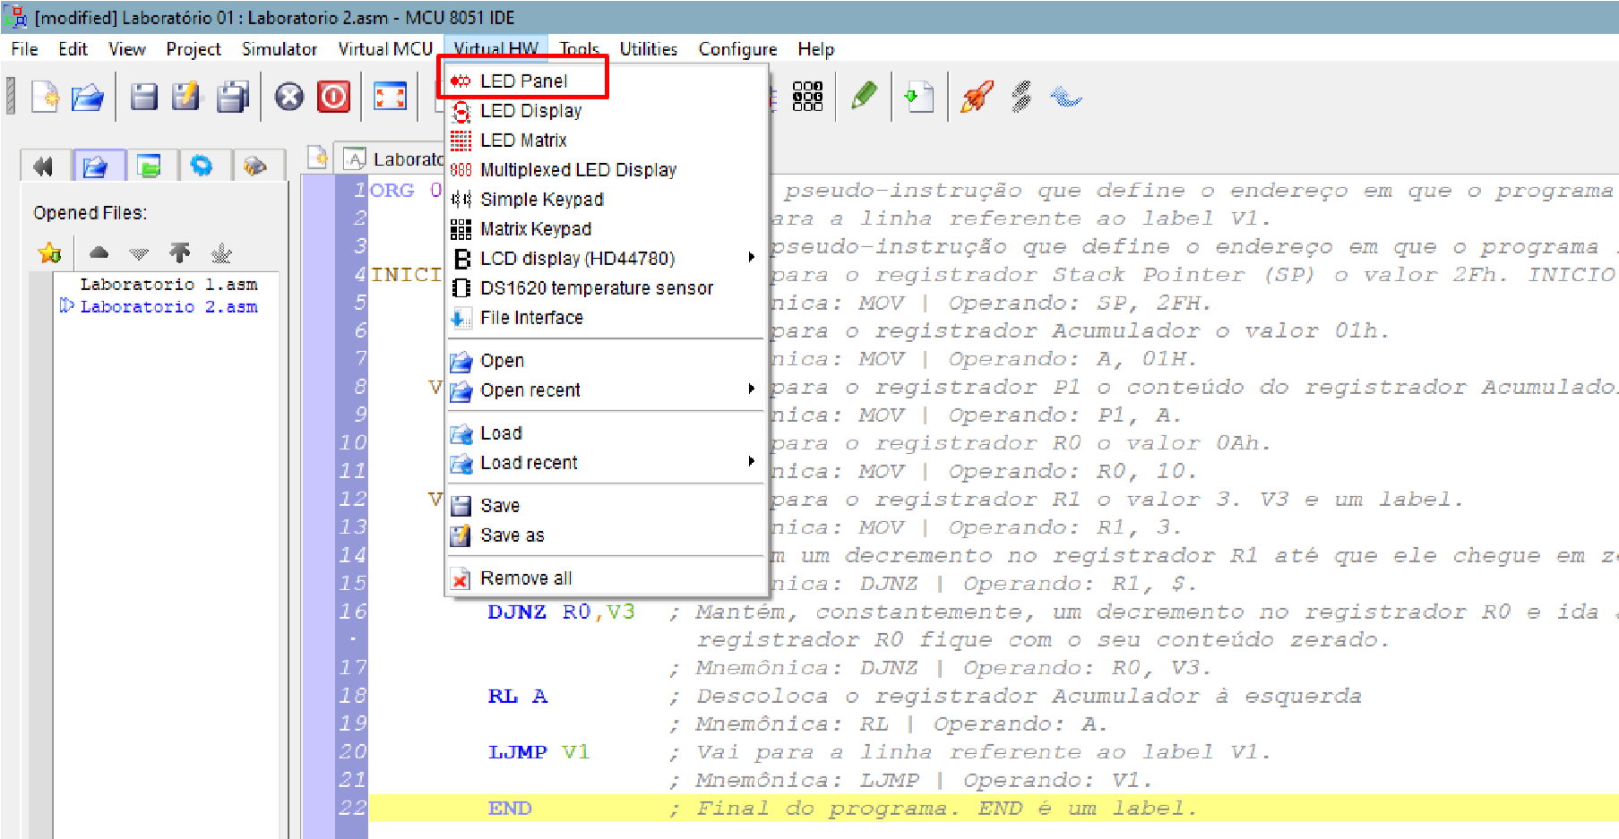

Configura-se o painel ativando cada um dos oito led’s a uma porta e um bit do microcontrolador.

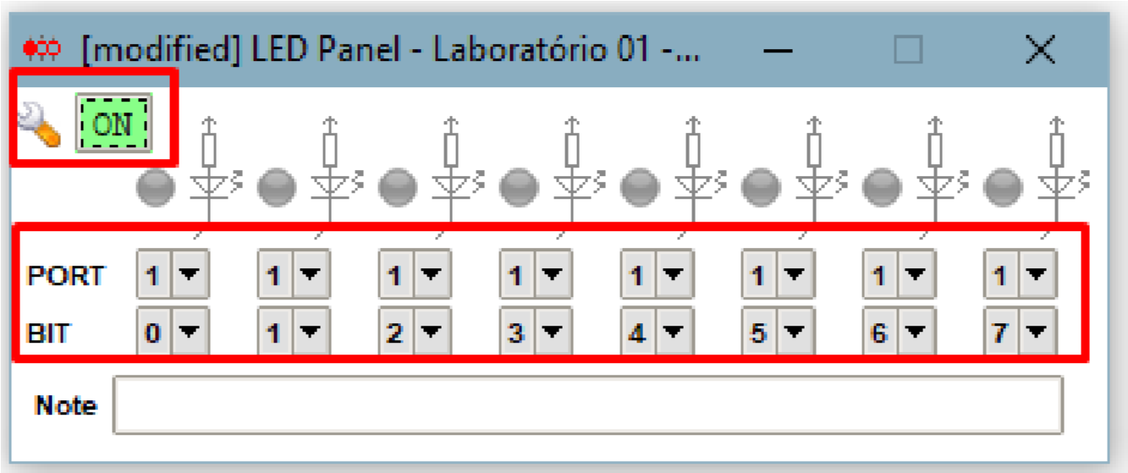

* + 1. Programa em LR
       1. ORG 00H: É uma pseudo-instrução que define o endereço em que o programa irá começar ou continuar.
       2. LJMP INICIO: É um label que tem como função apontar para um determinado trecho de código.
       3. ORG 30H: É uma pseudo-instrução que define o endereço em que o programa irá começar ou continuar.
       4. INICIO: MOV SO,#2FH: Move para o registrador SP um determinado valor.
       5. MOV A,#01H: Move para o registrador Acumulador um determinado valor.
       6. V1:MOV P1,A: Move para o registrador P1 o conteúdo do registrador Acumulador.
       7. MOV R0,#10: Move para o registrador P1 o conteúdo do registrador Acumulador.
       8. V3:MOV R1,#3: Move para o registrador R1 um determinado valor.
       9. DJNZ R1, $: Mantém um decremento no registrador R1 até que ele chegue a zero, só assim o programa dará procedência para as próximas linhas de comando.
       10. DJNZ R0, V3: Mantém, constantemente, um decremento no registrador R0 e ida até à localização do label V3 até que o registrador R0 fique com o seu conteúdo zerado.
       11. RL A: Desloca o registrador Acumulador à esquerda, movendo todos os bits do Acumulador uma casa à esquerda e adicionando um zero no bit mais à direita.
       12. LJMP V1: É um label que tem como função apontar para um determinado trecho de código.
       13. END: Define o final do programa.
    2. Funcionamento.

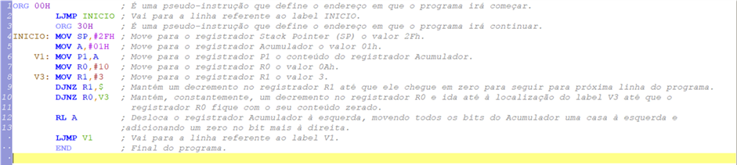

Comentários, execução do código:

* + - 1. **ORG 00H**: Indicador de início para o programa começar no endereço 0 H e, com PC = 0;

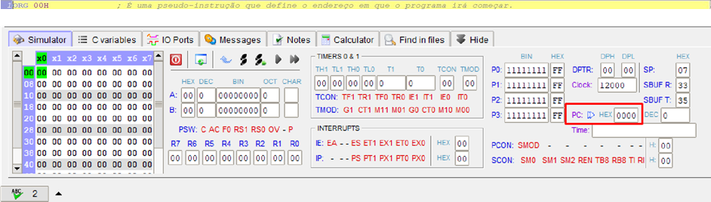

* + - 1. **LJMP INICIO**: Aponta o programa para a linha do Label INICIO.



* + - 1. **ORG 30H**: instrução para definir onde o programa irá continuar, nesse caso, vai para o endereço de memória 30H.

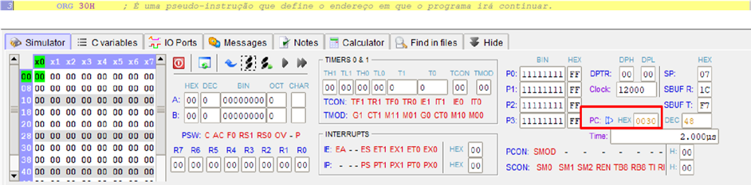

* + - 1. **INICIO: MOV SP,#2FH**: Move para o registrador Stack Pointer, SP, o valor 2Fh.

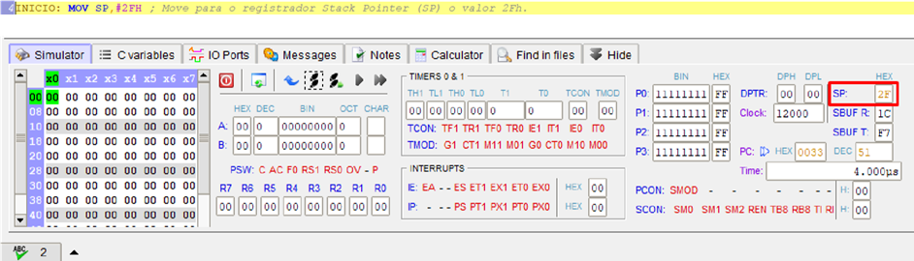

* + - 1. **MOV A,#01H**: Move para o registrador Acumulador o valor 01 H.

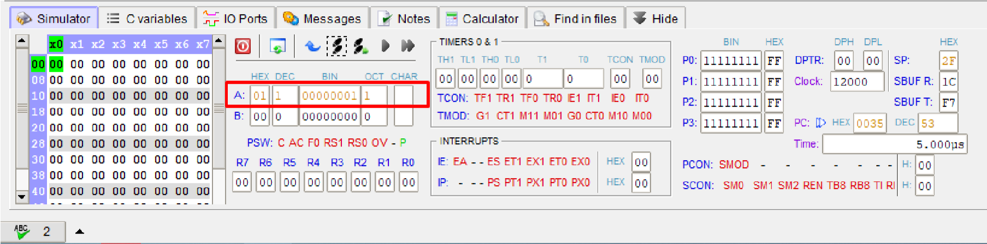

* + - 1. **V1: MOV P1,A**: Move para registrador P! todo o conteúdo do Acumulador. V1 é um label.

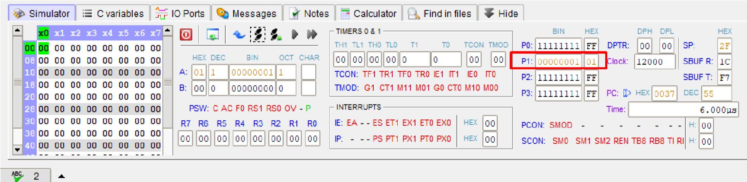

* + - * 1. Como P1 foi alterado, alterou o P1, o led associado desligou.

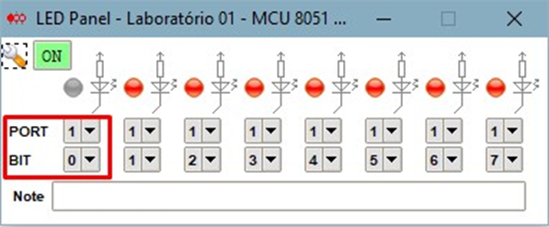

* + - 1. **MOV R0,#10**: Move para o registrador R0 o valor 0Ah.

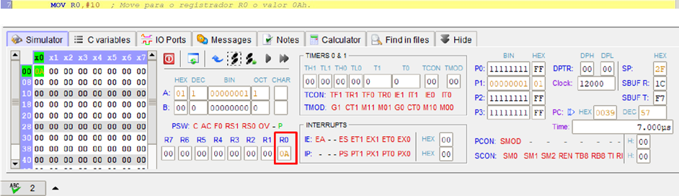

* + - 1. **V3: MOV R1,#3**: Move para o registrador R1 o valor 3.

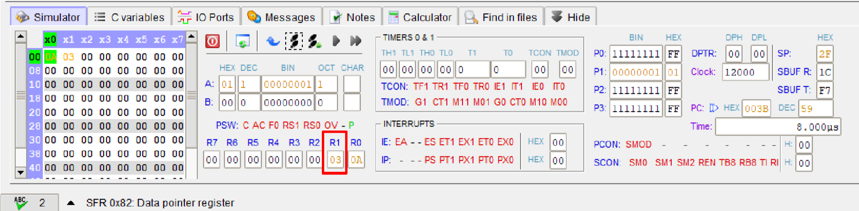

* + - 1. **DJNZ R1,$**: Mantem o decremento no registrador R1 até que ele chegue a 0 para seguir para a próxima linha do programa.

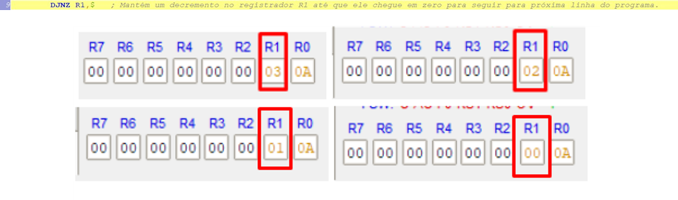

* + - 1. **DJNZ R0,V3**: Mantem, um decremento no registrador R0 a ida até o label V3, até que o registrador R0 fique com valor zerado.



* + - 1. **RL A**: Desloca o registrador à esquerda, movendo todos os bits do acumulador uma casa à esquerda e adicionando um 0 no bit mais a direita.

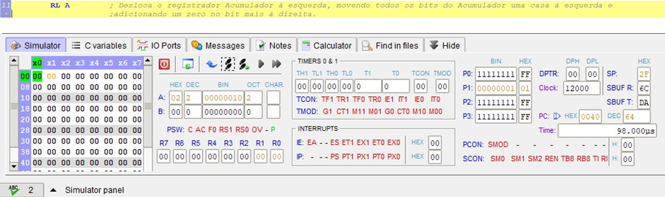

* + - 1. **LJMP V1**: Vai para a linha que o label V1 se refere.

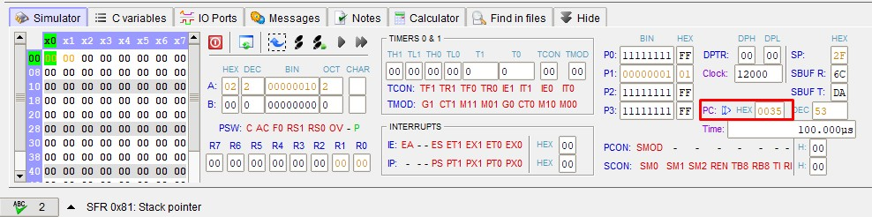

* + - 1. **END**: Fim do programa.
    1. Inicialmente, o painel tem a primeira alteração quando o programa chega na linha 6 do programa, ficando da seguinte forma:

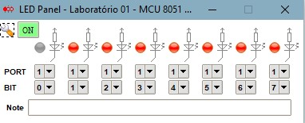

* + - 1. Primeira Execução: Após algumas interações, quando o programa chega na linha 12 que executa um comando referente em voltar para a linha 6 que quando executada, ocorre, consequentemente, a alteração do conteúdo do registrador P1, que fica com o mesmo conteúdo presente no registrador Acumulador (que no início era equivalente a 01H, porém devido ao comando “RL A” presente na linha 11 foi alterado para 02H) há uma alteração no painel de LED’s, já que o conteúdo do registrador P1 foi alterado para 00000010, como é mostrado a seguir:

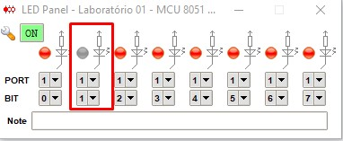

* + - 1. Segunda Execução: Nota-se que como consequência da listagem do programa em Assembly, sempre haverá essa mudança padronizada no painel de LED 's, em que o led que antes estava desligado ascende e o led referente ao bit seguinte (led à direita) irá desligar, como é mostrado a seguir:

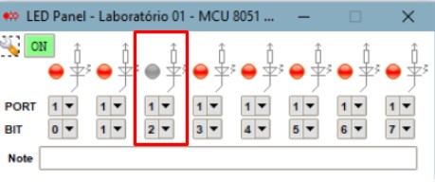

* + - 1. Terceira Execução:

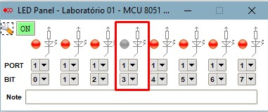

* + - 1. Quarta Execução:

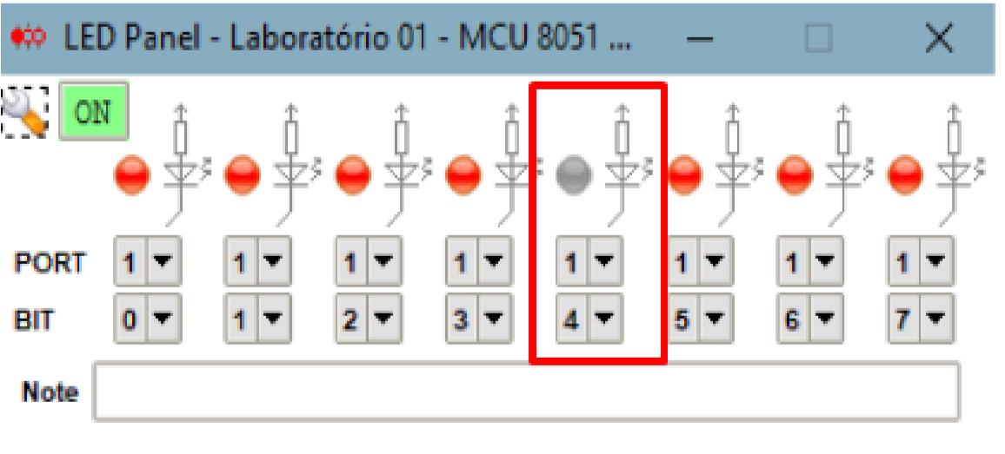



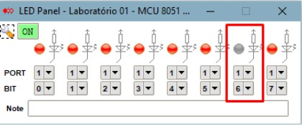





* + - 1. Após esta última execução, o painel voltará a ter o LED referente ao bit 0 apagado novamente, já que o conteúdo do registrador P1 voltou a ser 00000001 e o ciclo será reiniciado novamente, como mostra a seguir:

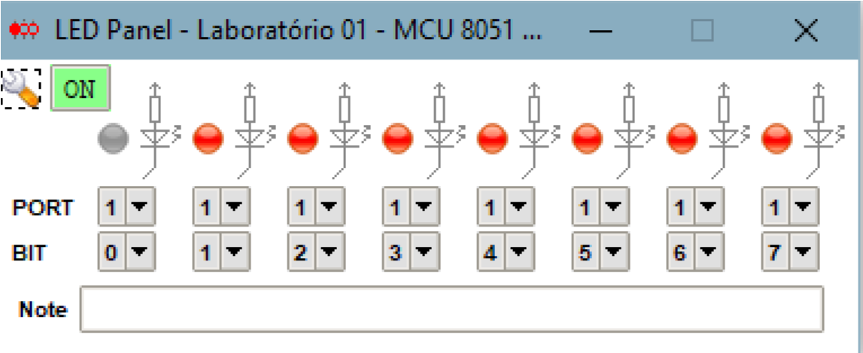

* + 1. Listagem em LM:

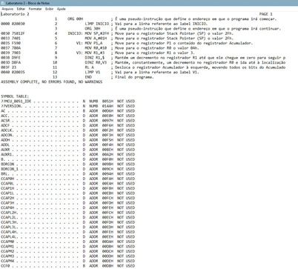

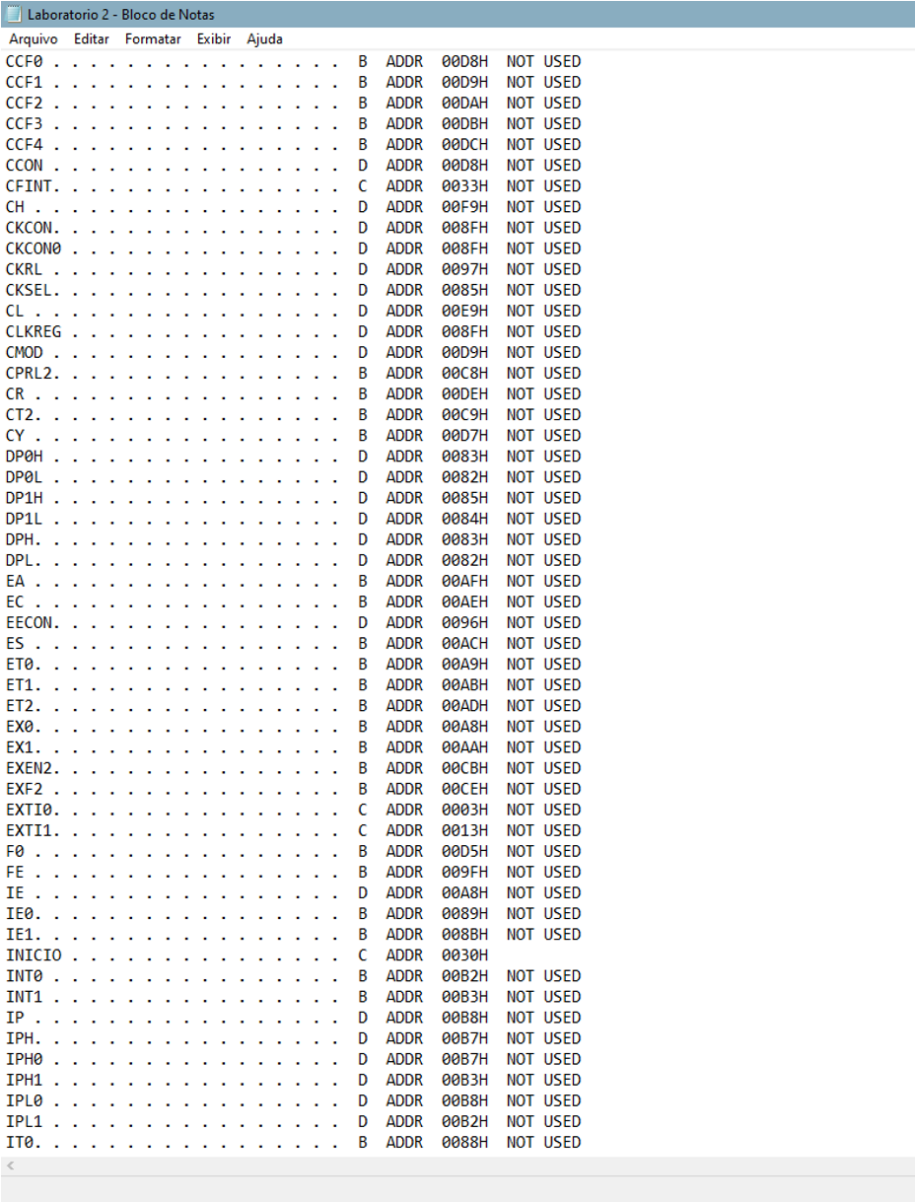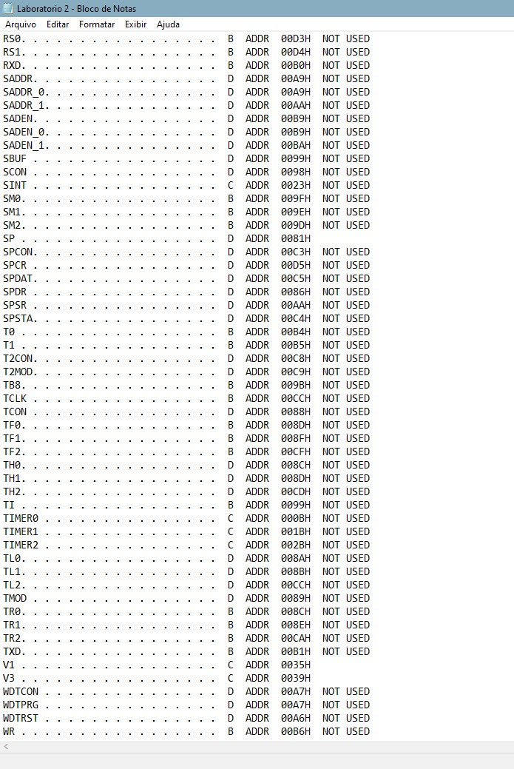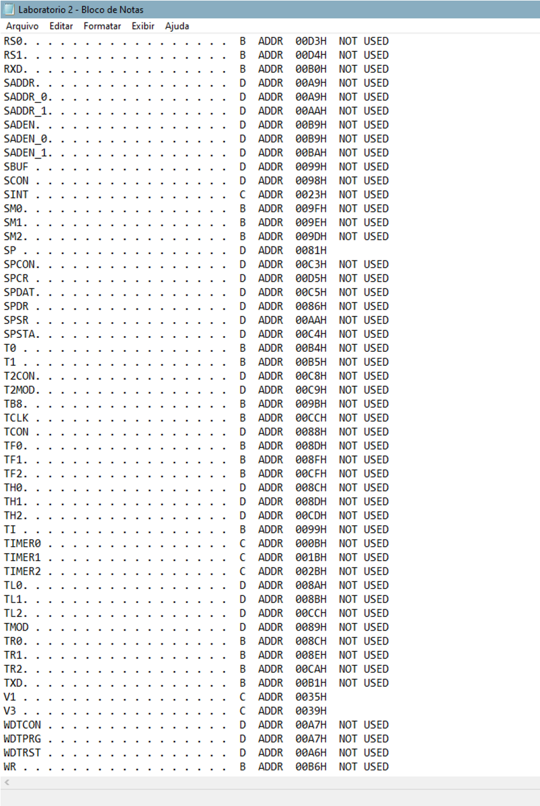

Ao observar o seu conteúdo é possível notar que há em sua construção, nomes dos símbolos, seus respectivos tipos e todos os demais atributos, como os endereçamentos de memória e seus respectivos valores.

Os caracteres presentes nas duas primeiras colunas representam respectivamente, o endereçamento de memória e o seu conteúdo.

**● Caracteres presentes na segunda coluna:**

○ **B:** Refere-se à memória “bit”.

○ **I:** Refere-se à memória “idata”. ○ **C:** Refere-se à memória “code”.

○ **D:** Refere-se à memória de “dados”. ○ **X:** Refere-se à memória “xdata”.

**● Abreviações presentes na terceira coluna:**

○ **ADDR:** Se refere a um endereço de memória.

○ **NUMB:** Se refere a um número. ○ **SEG:** Se refere a um segmento.

Nas duas últimas colunas é possível verificar o termo “NOT USED”.

1. Resultado e Discussões: Após todo o experimento foi possível compreender algumas peculiaridades da linguagem a nível de máquina “Assembly”. Após a execução do código listado foi possível compreender a relação entre as operações realizadas, o painel de LED 's e a atuação dos registradores entre si.

1. Conclusões: Foi possível concluir que a linguagem Assembly em atuação ao microcontrolador MCU 8051 pode dar uma vasta biblioteca de opções e atuações diante de seus registradores e portas, assim como demonstrado no decorrer do relatório com o exemplo do painel de LED 's.
2. Referencias:
   1. MORAIS, Misael. Organização e arquitetura de computadores. [ S. l.], . 2021. Disponível em: https://drive.google.com/drive/folders/0Bwjlecok7TpyfnAtQmx6bE4yZ043amNsbnRxMkF4UFlpWVZhWmRfeVBSeHRRVi1xRzNOZnM?resourcekey=0-WmQ6S1i6hLYyCoGBLbMeGw. Acesso em: 12 jun. 2022